## 主界面布局

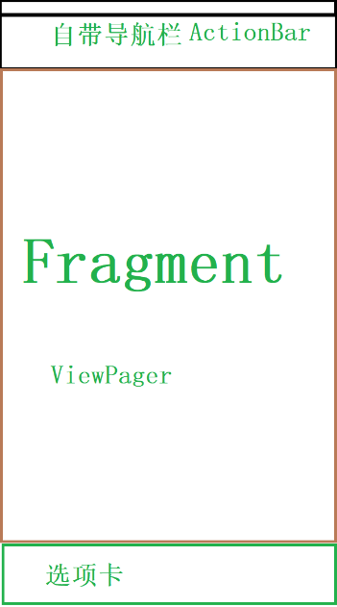

## Fragment 首页

|  |  |  |  |
| --- | --- | --- | --- |
| 序号 | 效果图 | 界面说明 | 功能说明 |
| 效果 |  | 整体由三个部分组成。服务列表、轮播图、通知 |  |
| 服务列表 |  | 由GridView实现。  每项格式如下 | 点击项可以转到相应的活动 |
| 轮播图 |  | 由ViewPager嵌套Fragment实现 | 可以左右滑动。点击相应图片可以转到网页或活动 |
| 通知 |  | 顶部为选项卡。  为一个Fragment。其中上方为listview，“查看更多”为textView | 左右滑动或者点击“选项卡”可以切换不同类别的通知。  点击通知进入相应页面。  点击查看更多进入新页面显示所有通知 |

## Fragment 服务

|  |  |  |  |
| --- | --- | --- | --- |
| 序号 | 效果图 | 界面说明 | 功能说明 |
| 效果 |  | 是一个ListView。具体每项组成请参考下面说明。 | 可以上下滑动。 |
| ListView |  | Listview每一项由两部分组成。上方的文字以及图标、下方的GridView  GridView格式如下 | 点击项可以转到相应的页面或活动 |

## Fragment 客服

暂无

## Fragment 视频

|  |  |  |  |
| --- | --- | --- | --- |
| 序号 | 效果图 | 界面说明 | 功能说明 |
| 效果 |  | 由上方的选项卡和下方的Fragment组成。 | 点击选项卡，转到对应的Fragment。每个Fragment显示不同类别视频。 |
| ListView的项 |  | 由标题、图片以及下方时间组成。 | 点击项转到对应页面或网页 |

## Fragment 我的

|  |  |  |  |
| --- | --- | --- | --- |
| 序号 | 效果图 | 界面说明 | 功能说明 |
| 效果 |  | 由互相独立的控件组成。  分为有头像选项和文字选项 | 显示常用的功能。 |
| 头像 |  | 左边显示头像，中间文字，最右边显示小三角 | 点击后转入编辑信息界面 |
| 文字 |  | 左边显示竖杠，中间文字，最右边显示小三角 | 点击后调用相应功能 |

## Activity 我要缴费

|  |  |  |  |
| --- | --- | --- | --- |
| 序号 | 效果图 | 界面说明 | 功能说明 |
| 效果 |  | 这个就认为是一个单独的，只有一个给水号 | 进入该页面后（onResume）  弹出请求对话框，告诉用户正在请求信息。请求成功把信息显示在对应位置。 |
|  |  |  | 如果金额为负数，那么显示为红色  并且下方显示已欠费xxx元 |
|  |  |  |  |

## Activity 账单详情

|  |  |  |  |
| --- | --- | --- | --- |
| 序号 | 效果图 | 界面说明 | 功能说明 |
| 效果 |  |  |  |
|  |  |  |  |
|  |  | 用网络上的chart包 |  |
|  |  |  |  |

## Activity 远传检测

|  |  |  |  |
| --- | --- | --- | --- |
| 序号 | 效果图 | 界面说明 | 功能说明 |
| 效果 |  |  |  |
|  |  |  |  |
|  |  |  | 这个表格还不太确定  做不出那个效果来 |

## Activity 我的水号

|  |  |  |  |
| --- | --- | --- | --- |
| 序号 | 效果图 | 界面说明 | 功能说明 |
| 效果 |  |  |  |
|  |  |  | 从网络上请求信息并显示。点击按钮转到相应页面 |
|  |  | 这个我也很纳闷 难道不久应该只绑定一个嘛？ |  |

## Activity 编辑信息

|  |  |  |  |
| --- | --- | --- | --- |
| 序号 | 效果图 | 界面说明 | 功能说明 |
| 效果 |  |  |  |
|  |  |  | 点击后从下方弹出对话框  “拍照”、“相册”、“取消” |
|  |  |  | 点击后弹出输入文字的对话框 |
|  |  |  | 如果没有绑定那么按钮文字显示为绑定，昵称控件什么都不显示 |
|  |  |  | 点击修改信息后，用户修改过的手机号和昵称信息才会被上传到服务器进行更改操作 |